Лабораторная работа №1
  - Практикум по научному письму
Колчева Юлия Вячеславовна

1 Цель работы
Познакомиться с языком LaTeX, установить программу для работы с ним.

2 Задание
- Установить программу LaTeX

3 Выполнение лабораторной работы
Для того чтобы установить программу, нам необходимо скачать файл exe для установки. В моём случае использую файл для windows. Для разных операционных систем есть разные способы установки программ, например, через терминал или пакетный менеджер. Нам необходимо дождаться полной загрузки системы. (рис. 1 )
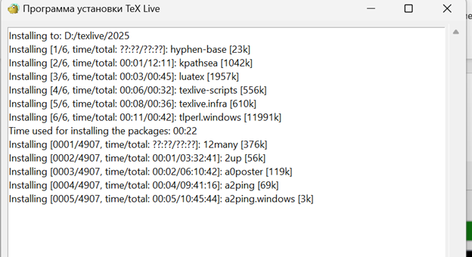
Рис. 1: Установка 1
Далее во втором окне завершаем установку программы. (рис. 2 )
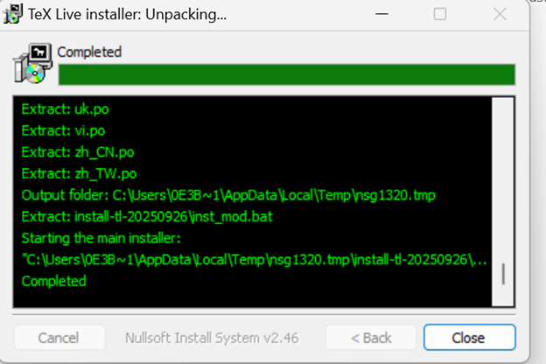
Рис. 2: Установка 2
Программа установлена и на работает на компьютере. Используя TeXworks мы можем создать новый документ и работать с ним. Установка программы завершена. Для наглядности приведу пример работающего кода из лабораторной №2 (рис. 3 )
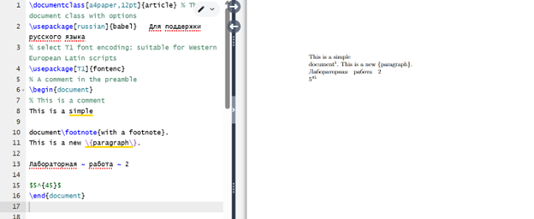
Рис. 3: Установка 3
Программа работает верно.

4 Выводы
Познакомилась с языком LaTeX, установила программу для работы с ним.

5 Список литературы
Лабораторная работа №1 Практикум по научному письму [Электронный ресурс]. URL: https://esystem.rudn.ru/pluginfile.php/2862317/mod_folder/content/0/Practical-scientific-writing.pdf

